**ΑΝΑΡΤΗΤΕΑ ΣΤΗ ΔΙΑΥΓΕΙΑ**

**Λιβαδειά 16/09/2025**

**Αριθ. Πρωτ. 18186**

**ΑΠΟΣΠΑΣΜΑ**

# Από το πρακτικό της αριθμ. 33ης /2025ΤΑΚΤΙΚΗΣ Συνεδρίασης της Δημοτικής Επιτροπής Δήμου Λεβαδέων

**Αριθμός απόφασης** **334**

**Γνωμοδότηση επί τροποποίησης των περιβαλλοντικών όρων που αφορούν στη λειτουργία του μεταλλουργικού εργοστασίου της εταιρείας «METLEN Energy & Metals –Εργοστάσιο ΑΛΟΥΜΙΝΙΟΝ ΤΗΣ ΕΛΛΑΔΟΣ» και των συνοδών δραστηριοτήτων (σταθμός Συμπαραγωγής Ηλεκτρισμού και Θερμότητας , λιμενικές εγκαταστάσεις , λατομείο ασβεστόλιθου , χώροι απόθεσης στερεών αποβλήτων) που λειτουργεί στη θέση ΄Αγιος Νικόλαος της Περιφερειακής Ενότητας**  **Βοιωτίας.**

Στη Λιβαδειά σήμερα 15η Σεπτεμβρίου 2025 ημέρα Δευτέρα και ώρα 13.45 και στην αίθουσα συνεδριάσεων του Δημοτικού Συμβουλίου Λεβαδέων στο Παλαιό Δημαρχείο – Πλατεία Εθνικής Αντίστασης συνεδρίασε η Δημοτική Επιτροπή Δήμου Λεβαδέων μετά την από 17928/11-09-2025 έγγραφη πρόσκληση του Προέδρου της (Δημάρχου Λεβαδέων) σε εφαρμογή των διατάξεων α) Των διατάξεων του άρθρου 75 του Ν. 3852/2010 όπως αυτό αντικαταστάθηκε από το άρθρο 77 του Ν. 4555/2018 β)Των διατάξεων του άρθρου 74Α παρ. 1 του Ν. 3852/2010 όπως αυτό τροποποιήθηκε από το άρθρο 9 του Ν. 5056/2023 - Αρμοδιότητες Δημοτικής Επιτροπής

Αφού διαπιστώθηκε ότι υπάρχει νόμιμη απαρτία, επειδή σε σύνολο 7 (επτά) μελών ήταν

παρόντα 7 (επτά) , ήτοι:

**ΠΑΡΟΝΤΕΣ ΑΠΟΝΤΕΣ**

1. Καραμάνης Δημήτριος-Πρόεδρος ΟΥΔΕΙΣ

2. Τουμαράς Βασίλειος

3. Καλλιαντάσης Χρήστος

4. Αγνιάδης Παναγιώτης

5. Παπαβασιλείου Αικατερίνη

6. Μίχας Δημήτριος

7. Ταγκαλέγκας Ιωάννης (αποχώρησε στο 9ο Θ.Η.Δ.)

Ο Πρόεδρος της Δημοτικής Επιτροπής εισηγούμενος το 8ο θέμα της ημερήσιας διάταξης διάταξης έθεσε υπόψη των μελών την με αριθ.πρωτ. 18030/12-09-2025 έγγραφη εισήγηση Δ/νσης Περιβάλλοντος Καθαριότητας & Πρασίνου του Δήμου Λεβαδέων την οποία αναφέρονται:

*Σας ενημερώνουμε ότι η Μελέτη Περιβαλλοντικών Επιπτώσεων (ΜΠΕ) του έργου με τίτλο «Τροποποίηση των περιβαλλοντικών όρων που αφορούν στη λειτουργία του μεταλλουργικού εργοστασίου της εταιρείας “METLEN Energy & Metals - Εργοστάσιο ΑΛΟΥΜΙΝΙΟΝ ΤΗΣ ΕΛΛΑΔΟΣ” και των συνοδών δραστηριοτήτων (σταθμός Συμπαραγωγής Ηλεκτρισμού και Θερμότητας, λιμενικές εγκαταστάσεις, λατομείο ασβεστόλιθου, χώροι απόθεσης στερεών αποβλήτων), που λειτουργεί στη θέση Άγιος Νικόλαος της Περιφερειακής Ενότητας Βοιωτίας», αναρτήθηκε σε ηλεκτρονική μορφή στο Ηλεκτρονικό Περιβαλλοντικό Μητρώο (ΗΠΜ) του Υπουργείου Περιβάλλοντος και Ενέργειας (ΥΠΕΝ) και στην ιστοσελίδα* [*https://eprm.ypen.gr/*](https://eprm.ypen.gr/)

*Η εντολή προς δημοσίευση της Μελέτης Περιβαλλοντικών Επιπτώσεων (ΜΠΕ) του έργου του τίτλου κοινοποιήθηκε στον Δ. Λεβαδέων με το υπ’ αριθμ. πρωτ.* *18091/01.08.2025 της Επιτροπής Περιβάλλοντος & Ανάπτυξης Στερεάς Ελλάδας.*

*Η δημόσια διαβούλευση για την υποβολή απόψεων επί του θέματος παρατάθηκε μέχρι τις 26.09.2025.*

*Διοικητικά τμήμα του έργου υπάγεται στην κοινότητα Κυριακίου.*

*Σκοπός της μελέτης είναι* *η περιβαλλοντική αδειοδότηση του εν λόγω έργου.*

*Σύμφωνα με τις παραγράφους 1α και 2στ του άρθρου 83 του Ν.3852/2010 εμπίπτει στις αρμοδιότητες των τοπικών συμβουλίων η έκφραση γνωμών και η διατύπωση απόψεων.*

*Επίσης, σύμφωνα με τις διατάξεις του άρθρου 75 του Ν.3852/2010, όπως αυτό αντικαταστάθηκε από το άρθρο 77 του Ν. 4555/2018, καθώς και με τις διατάξεις του άρθρου 74Α παρ. 1 του Ν.5056/2023 η Δημοτική Επιτροπή ως αρμόδιο όργανο άσκησης των σχετικών με την προστασία του περιβάλλοντος αρμοδιοτήτων του Δήμου, εισηγείται στο Δημοτικό Συμβούλιο τη λήψη αποφάσεων για θέματα προστασίας του περιβάλλοντος.*

*Παρακαλείται η Δημοτική Επιτροπή του Δήμου, λαμβάνοντας υπόψη τη γνωμοδότηση της κοινότητας Κυριακίου, να προβεί στις ενέργειες, που αφορούν στην λήψη της σχετικής γνωμοδοτικής απόφασης και την αποστολή της στην Διεύθυνσή μας και στο Δημοτικό Συμβούλιο.*

*Σας επισυνάπτουμε την περιληπτική έκθεση επί της Μ.Π.Ε.* *της Υπηρεσίας, και την απόφαση της κοινότητας Κυριακίου.*

Ακολούθως έθεσε υπόψη των μελών **την ΠΕΡΙΛΗΠΤΙΚΗ ΕΚΘΕΣΗ ΕΠΙ Μ.Π.Ε**

που αφορά την τροποποίηση των περιβαλλοντικών όρων που αφορούν στη λειτουργία του μεταλλουργικού εργοστασίου της εταιρείας “METLEN Energy & Metals - Εργοστάσιο ΑΛΟΥΜΙΝΙΟΝ ΤΗΣ ΕΛΛΑΔΟΣ” και των συνοδών δραστηριοτήτων (σταθμός Συμπαραγωγής Ηλεκτρισμού και Θερμότητας, λιμενικές εγκαταστάσεις, λατομείο ασβεστόλιθου, χώροι απόθεσης στερεών αποβλήτων), που λειτουργεί στη θέση Άγιος Νικόλαος της Περιφερειακής Ενότητας Βοιωτίας» , στην οποία περιγράφονται τα εξής :

Με το υπ΄ αριθμ. πρωτ. 180914/01.08.2025 κοινοποιηθέν έγγραφο της Επιτροπής Περιβάλλοντος & Ανάπτυξης Στερεάς Ελλάδας, με θέμα «Εντολή προς δημοσίευση Μελέτης Περιβαλλοντικών Επιπτώ­σεων (ΜΠΕ) η οποία σε ηλεκτρονική μορφή βρίσκεται στην ιστοσελίδα του Ηλεκτρονικού Περιβαλλο­ντικού Μητρώου (ΗΠΜ) του Υ.Π.ΕΝ, ζητούνται απόψεις για την μελέτη του τίτλου του θέματος.

Η δημόσια διαβούλευση για την υποβολή απόψεων επί του θέματος θα διεξάγεται μέχρι τις 01.09.2025.

Η μελέτη συντάχθηκε από την εταιρία «ΣΑΜΑΡΑΣ & ΣΥΝΕΡΓΑΤΕΣ Α.Ε. – ΣΥΜΒΟΥΛΟΙ ΜΗΧΑΝΙΚΟΙ» για λογαριασμό της εταιρείας «METLEN Energy & Metals - ΑΛΟΥΜΙΝΙΟΝ ΤΗΣ ΕΛΛΑΔΟΣ» και για την ακρί­βεια των στοιχείων που περιγράφονται, είναι υπεύθυνοι αυτοί που τα συντάσσουν και τα υπογρά­φουν.

Σκοπός της μελέτης είναι η έκδοση Α.Ε.Π.Ο. για την τροποποίηση των περιβαλλοντικών όρων που αφορούν στη λειτουργία του μεταλλουργικού εργοστασίου της εταιρείας “METLEN Energy & Metals - Εργοστάσιο ΑΛΟΥΜΙΝΙΟΝ ΤΗΣ ΕΛΛΑΔΟΣ” και των συνοδών δραστηριοτήτων (σταθμός Συμπαραγωγής Ηλεκτρισμού και Θερμότητας, λιμενικές εγκαταστάσεις, λατομείο ασβεστόλιθου, χώροι απόθεσης στερεών αποβλήτων), που λειτουργεί στη θέση Άγιος Νικόλαος της Περιφερειακής Ενότητας Βοιωτίας».

**ΓΕΩΓΡΑΦΙΚΗ ΘΕΣΗ ΚΑΙ ΔΙΟΙΚΗΤΙΚΗ ΥΠΑΓΩΓΗ ΤΟΥ ΕΡΓΟΥ**

Η παρούσα Μελέτη Περιβαλλοντικών Επιπτώσεων συντάχθηκε με σκοπό την αξιολόγηση των επιπτώσεων από την κατασκευή και λειτουργία έργων και τροποποιήσεων στις εγκαταστάσεις του εργοστασίου ΑΛΟΥΜΙΝΙΟΝ ΤΗΣ ΕΛΛΑΔΟΣ (ΑτΕ). Συγκεκριμένα η παρούσα μελέτη αφορά:

Α. Αύξηση της δυναμικότητας παραγωγής αλουμίνας στους 1.280 kt/y (κιλοτόνους το

έτος)

B. Αναθεωρήσεις στην εγκεκριμένη ΜΠΕ (ΑΕΠΟ 89779/2020), λόγω αλλαγών που δεν συνδέονται με επενδύσεις (δηλαδή νέες εγκαταστάσεις ή/και τροποποιήσεις επί των υφιστάμενων), ή με μεταβολές της σημειακά εγκατεστημένης ισχύος κατά περίπτωση.

Γ. Αποθήκευση diesel και μαζούτ, αποκλειστικά για χρήση σε καταστάσεις έκτακτης ανάγκης.

Δ. Νέα επέκταση ερευνητικού τμήματος ΑτΕ με την εγκατάσταση μονάδας παραγωγής γαλλίου (Ga).

**Θέση**

Το εργοστάσιο ΑΛΟΥΜΙΝΙΟΝ ΤΗΣ ΕΛΛΑΔΟΣ (ΑτΕ) της «METLEN Energy & Metals», λειτουργεί από το 1966 και βρίσκεται στην βόρεια ακτή του Κορινθιακού Κόλπου (συγκεκριμένα στον όρμο της Αντίκυρας), ανάμεσα στις προεκτάσεις των ορεινών όγκων Παρνασσού και Ελικώνα, στην θέση «Άγιος Νικόλαος» με μέτωπο στη θάλασσα. Πρόκειται για το μοναδικό, στον ευρωπαϊκό χώρο, ολοκληρωμένο βιομηχανικό συγκρότημα, που περιλαμβάνει στον ίδιο χώρο μονάδα παραγωγής αλουμίνας και αλουμινίου και σταθμό παραγωγής ενέργειας (ΣΗΘ - Συμπαραγωγή Ηλεκτρισμού και Θερμότητας).

**Διοικητική υπαγωγή έργου**

Το γήπεδο της υφιστάμενης απαλλοτριωμένης έκτασης εμπίπτει στα διοικητικά όρια της Δ.Ε. Διστόμου του Δήμου Διστόμου – Αράχωβας – Αντίκυρας, αλλά και της Δ.Ε. Κυριακίου, του Δήμου Λεβαδέων, αμφοτέρων της Π.Ε. Βοιωτίας.

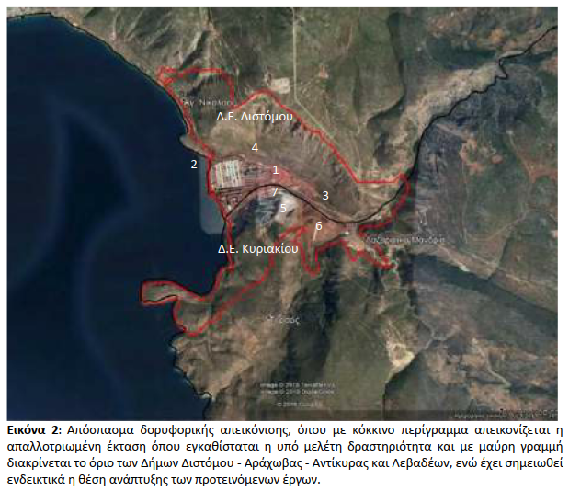

Σύμφωνα με την απεικόνιση στην ανωτέρω εικόνα, εντός διοικητικών ορίων της Δ.Ε Διστόμου τα βασικά έργα που σχεδιάζονται είναι:

1. Τροποποιήσεις (προσθήκες, αναβαθμίσεις, αντικαταστάσεις, αναδιατάξεις) του υφιστάμενου εξοπλισμού του τομέα παραγωγής αλουμίνας και των περιφερειακών τμημάτων για την αύξηση της δυναμικότητας παραγωγής αλουμίνας στους 1.280 kt/y.
2. Επέκταση λιμένα
3. Διευθέτηση ρέματος Καλογερικού και επέκταση απόθεσης αφυδατωμένων καταλοίπων βωξίτη προς βορρά (εντός απαλλοτρίωσης).
4. Οδοποιία:

Α. Μετατόπιση τμήματος περιφερειακής οδού, ανακατασκευή σε δύο σημεία και κατασκευή κυκλικού κόμβου.

Β. Αναβάθμιση υφιστάμενης οδού στα βόρεια όρια των εγκαταστάσεων, για τη μεταφορά βωξίτη από τον νέο προβλήτα στους χώρους αποθήκευσης.

Αντίστοιχα, εντός διοικητικών ορίων της Δ.Ε Κυριακίου τα βασικά έργα που σχεδιάζονται είναι:

1. Αξιοποίηση και επαναλειτουργία του περιβαλλοντικά αδειοδοτημένου λατομικού χώρου με σκοπό την εξόρυξη, επεξεργασία και αποκλειστική χρήση ασβεστόλιθου εντός της βιομηχανικής δραστηριότητας.
2. Επέκταση απόθεσης αφυδατωμένων καταλοίπων βωξίτη εντός απαλλοτρίωσης, (επίχωμα αντιπλημμυρικής προστασίας) και μετεγκατάσταση οδού προς Ταρσό.
3. Οδοποιία: Επέκταση κατά 400m της οδού έμπροσθεν του λατομείου ασβεστόλιθου για την μεταφορά των καταλοίπων βωξίτη στο χώρο οριστικής διάθεσης.

**ΠΕΡΙΓΡΑΦΗ ΤΟΥ ΕΡΓΟΥ**

Το είδος και μέγεθος κάθε σχεδιαζόμενου έργου παρουσιάζεται στους πίνακες που ακολουθούν:

Α. Αύξηση της δυναμικότητας παραγωγής αλουμίνας στους 1.280 kt/y λόγω τροποποιήσεων στις υφιστάμενες και περιβαλλοντικά αδειοδοτημένες βιομηχανικές εγκαταστάσεις.

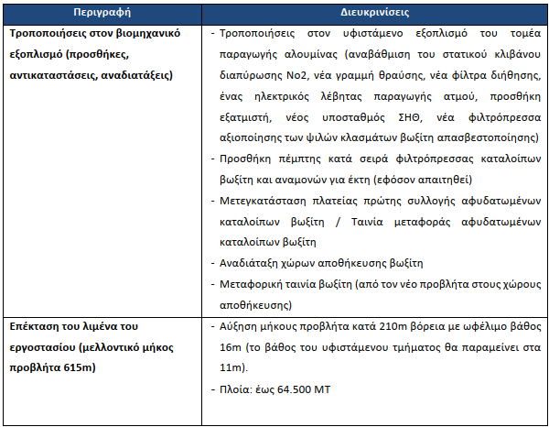

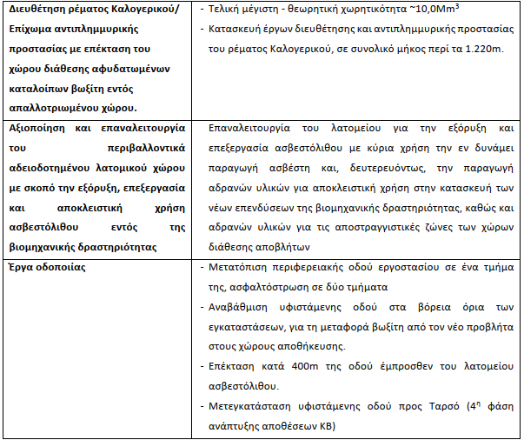

Β. Αναθεωρήσεις στην εγκεκριμένη ΜΠΕ (ΑΕΠΟ 89779/2020), λόγω αλλαγών που δεν συνδέονται με επενδύσεις (νέες εγκαταστάσεις, τροποποιήσεις επί των υφιστάμενων) ή με μεταβολές της σχετιζόμενης εγκατεστημένης ισχύος εν γένει.

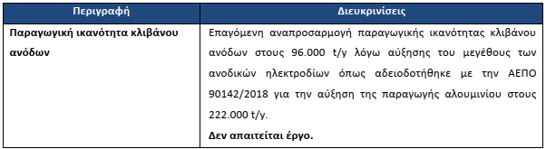

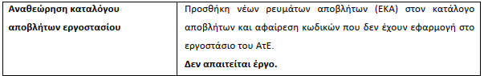

Γ. Αποθήκευση diesel και μαζούτ, αποκλειστικά για χρήση σε καταστάσεις έκτακτης ανάγκης.

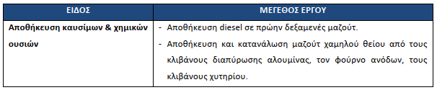

Δ. Νέα επέκταση ερευνητικού τμήματος ΑτΕ με την εγκατάσταση μονάδας παραγωγής γαλλίου (Ga)

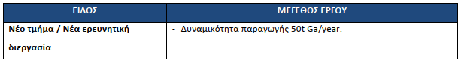

Τα προτεινόμενα έργα περιγράφονται αναλυτικά στα αντίστοιχα κεφάλαια της μελέτης, ταυτόχρονα με:

Α) Την αναλυτική περιγραφή του συνόλου των υφιστάμενων, κύριων και συνοδών εγκαταστάσεων/δραστηριοτήτων του εργοστασίου, αλλά και των συνεργειών των δύο γειτονικών σταθμών ηλεκτροπαραγωγής της «METLEN ENERGY & METALS» IPP1 (ΑΣΗ)-444MWH και ΙΡΡ2 (ΣΗ)-826ΜWH για λόγους πληρότητας και

Β) τον εντοπισμό και την αξιολόγηση των πιθανών περιβαλλοντικών επιπτώσεων σε συνέχεια της εφαρμογής μέτρων για τον περιορισμό και των έλεγχο αυτών.

Κατά την εκπόνηση της Μελέτης Περιβαλλοντικών Επιπτώσεων (ΜΠΕ) εξετάσθηκαν όλες οι πιθανές επιπτώσεις από το έργο κατά τη φάση κατασκευής και λειτουργίας του, καθώς και ο τρόπος αντιμετώπισης των επιπτώσεων αυτών.

Η εκτίμηση και αξιολόγηση των περιβαλλοντικών επιπτώσεων από την κατασκευή και λειτουργία του έργου αναγράφονται στο κεφάλαιο 9 της ΜΠΕ. Επίσης παρατίθεται πίνακες συνοπτικής παρουσίασης των επιπτώσεων που κρίνεται ότι έχουν έναν βαθμό έντασης και οι οποίες αφορούν στο σύνολό τους την φάση κατασκευής του έργου, καθώς και τη φάση λειτουργίας αυτού.

Στη συνέχεια ο Πρόεδρος κάλεσε τα μέλη να αποφασίσουν σχετικά.

**Η Δημοτική Επιτροπή λαμβάνοντας υπόψη:**

--Τις διατάξεις του άρθρου του άρθρου 75 του Ν. 3852/2010 όπως αυτό αντικαταστάθηκε από το άρθρο 77 του Ν. 4555/2018

-Τις διατάξεις του άρθρου 74Α παρ. 1 του Ν. 3852/2010 όπως αυτό τροποποιήθηκε από το άρθρο 9 του Ν. 5056/2023 - Αρμοδιότητες Δημοτικής Επιτροπής

- Την περιληπτική έκθεση επί της Μ.Π.Ε. της Υπηρεσίας

-Την αριθ. 21/2025 γνωμοδότηση της Κοινότητας Κυριακίου

- Την με αρ. πρωτ. 18030/12-09-2025 έγγραφη εισήγηση της Δ/νσης Περιβάλλοντος Καθαριότητας & Πρασίνου του Δήμου Λεβαδέων

-Την μεταξύ των μελών συζήτηση σύμφωνα με τα πρακτικά

- Την ψήφο των μελών της όπως αυτή διατυπώθηκε και δηλώθηκε δια ζώσης στην συνεδρίαση.

- Την Εγκύκλιο ΥΠ.ΕΣ 93/2019 ( ΑΔΑ : ΩΓ88465ΧΘ7-ΘΙΡ) παρ.2. ..Αν κάποιο μέλος του συμβουλίου ή της επιτροπής αρνηθεί ψήφο ή δώσει λευκή ψήφο, λογίζεται ως παρόν μόνο για την ύπαρξη της απαρτίας και η ψήφος του δεν υπολογίζεται στον σχηματισμό της απαιτούμενης πλειοψηφίας καθώς δεν **προσμετράται ούτε στις θετικές ούτε στις αρνητικές ψήφους**.

**ΑΠΟΦΑΣΙΖΕΙ ΟΜΟΦΩΝΑ**

Εισηγείται προς στο Δημοτικό Συμβούλιο **ΘΕΤΙΚΑ** επί της Μελέτης Περιβαλλοντικών Επιπτώσεων (ΜΠΕ) που αφορά την τροποποίηση των περιβαλλοντικών όρων που αφορούν στη λειτουργία του μεταλλουργικού εργοστασίου της εταιρείας “METLEN Energy & Metals - Εργοστάσιο ΑΛΟΥΜΙΝΙΟΝ ΤΗΣ ΕΛΛΑΔΟΣ” και των συνοδών δραστηριοτήτων (σταθμός Συμπαραγωγής Ηλεκτρισμού και Θερμότητας, λιμενικές εγκαταστάσεις, λατομείο ασβεστόλιθου, χώροι απόθεσης στερεών αποβλήτων), που λειτουργεί στη θέση Άγιος Νικόλαος της Περιφερειακής Ενότητας Βοιωτίας.

Στην ανωτέρω απόφαση ψήφισε ΛΕΥΚΟ ο κ. Ταγκαλέγκας Ιωάννης.

. **Η παρούσα απόφαση πήρε αριθμό 334/2025.**

Ο ΠΡΟΕΔΡΟΣ

ΔΗΜΗΤΡΙΟΣ Κ. ΚΑΡΑΜΑΝΗΣ

ΤΑ ΜΕΛΗ

1. Τουμαράς Βασίλειος
2. Αγνιάδης Παναγιώτης

3. Καλλιαντάσης Χρήστος

4. Παπαβασιλείου Αικατερίνη

5. Μίχας Δημήτριος

6. Ταγκαλέγκας Ιωάννης

ΠΙΣΤΟ ΑΠΟΣΠΑΣΜΑ

Λιβαδειά 16 -09-2025

Ο ΠΡΟΕΔΡΟΣ

ΔΗΜΗΤΡΙΟΣ Κ. ΚΑΡΑΜΑΝΗΣ

ΔΗΜΑΡΧΟΣ ΛΕΒΑΔΕΩΝ